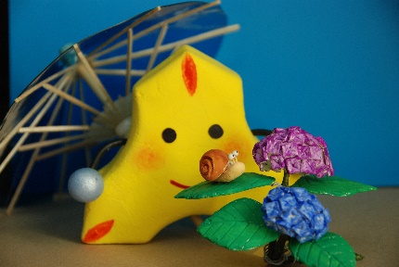

**学年通信　６月号　令和４年５月３１日（火）**

夏、到来！

徐々に気温が上がり、蒸し暑さを感じるようになりました。そんな中でも、児童は暑さに負けず、外へ出て元気よく遊んだり、進んであさがおの水やりを行ったりしていて、たくましさを感じます。

さて、今日から新体力テストが始まりました。児童は、自分が特に頑張りたい種目を考え、よい記録を出そうと意気込んでいます。また、翌週から水泳学習も始まります。楽しみにしている児童が多く、「早くプールに入りたい」、「泳げるようになりたい」という声も聞こえてきます。児童の運動に対する意欲の高まりを感じますが、暑い中で体を動かす機会が増えていきます。こまめに水分補給をするなど、熱中症対策を行ってまいります。日々の体調管理も一層重要となりますので、規則正しい生活が送れるよう、引き続きご協力をお願いいたします。

６月の行事予定

|  |  |  |  |  |
| --- | --- | --- | --- | --- |
| 月 | 火 | 水 | 木 | 金 |
|  |  | １  講話朝会  新体力テスト | ２  新体力テスト  PTA会費集金袋配付 | ３  芸術鑑賞教室  PTA会費集金日 |
| ６  B日課  学校探検  集金袋配付 | ７  集金日  プール開き  キラキラタイム | ８  心の時間 | ９  放課後子供安全教室  なかよし班顔合わせ | １０  エコライフDAY実施日（１２日） |
| １３  B日課  教育相談週間  （～１７日） | １４  キラキラタイム | １５  児童集会  竜巻避難訓練 | １６ | １７  なかよし遊び |
| ２０  B日課  指導課学校訪問 | ２１  キラキラタイム  巡回給食 | ２２  音楽朝会 | ２３ | ２４ |
| ２７  B日課  校内硬筆展  　（～７月８日） | ２８  キラキラタイム | ２９ | ３０ |  |

**～集金のお願い～**

教材費を集金いたします。６月６日（月）に集金袋を配付しますので、６月７日（火）に児童に持たせてください。**集金額は、3,000円**です。よろしくお願いいたします。

　６月の学習予定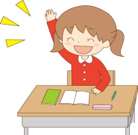

国語　　わけをはなそう　おばさんとおばあさん　くちばし　おもちやとおもちゃ

　あいうえおであそぼう　おおきくなった

硬筆練習

算数　　あわせていくつふえるといくつ　のこりはいくつちがいはいくつ

生活　　さかせたいなわたしのはな　なつだとびだそう

音楽　　はくにのってリズムをうとう

図工　　ひもひもねんど　みてみてあのね

体育　　新体力テスト　鉄棒を使った運動遊び　水の中を移動する運動遊び

道徳　　「ありがとう」「ごめんなさい」　つばめ　あとかたづけ　もりのぷれぜんと

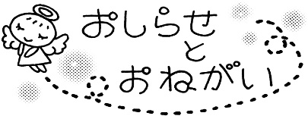

○鉛筆は毎日しっかりと削って持たせるようにお願いします。赤青鉛筆も同様です。また、短くなってきたら買い替えもお願いします。

〇硬筆練習を行います。硬筆鉛筆を購入しましたので、記名をし、筆箱に入れておいてください。

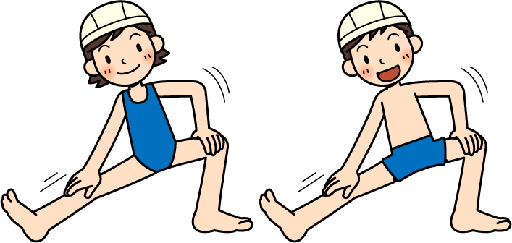

水泳学習が始まります

６月に入り、体育の授業で水泳を行います。学校からの手紙をお読みいただき、水着などの持ち物の準備をよろしくお願いいたします。

１年生の水泳学習　**A週水曜日３・４時間目、B週火曜日１・２時間目**

※天候や水温との兼ね合いにより、当日、実施の可否を判断いたします。準備などにつきましては、連絡帳や週予定表をご確認ください。

持ち物　・プールカード（連絡袋に入れて持たせてください。）

・プールセット（プールバッグ、水着、水泳帽子、プール用タオル、ビーチサンダル、

ビニール袋、マスクケース）

・ゴーグル（「水泳学習に関する調査」で申告済みの児童）

☆水泳学習は、体育の中でも安全面で最も注意が必要な授業です。そのため、学習当日は健康状態をよく把握していただき、**プールカードに必要事項を記入し、押印をお願いいたします。**

**※サインやキャラクター入りの印は不可です。**

☆プール用タオルは着替えやすいように、マント状かスカート状のものをご用意ください。

☆**持ち物には必ず大きくひらがなで記名をお願いします。（パンツ・シャツ・くつ下等にも。）**

☆ゴーグルは、必ずお子さんに合うよう、調節をしてから持たせてください。